PATTERN PRINTING EXERCISE(samples)
-by Madhumitha.S

1.)
#include <stdio.h>
int main()
{
for(int i=0;i<3;i++)
{
for(int j=0;j<5;j++)
printf("*\t");
printf("\n");
}
return 0;
}

OUTPUT :
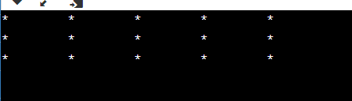

2.)
#include <stdio.h>
int main()
{
int N=11,d;
for(int i=1;i<=6;i++)
{
for(int j=1;j<=11;j++)
{
if((j>=i)&&(j<=(N-i+1)))
{
d=j-i;
if(d==0 || d==2 || d==4 || d==6 || d==8 || d==10)
printf("*");
else
printf(" ");
}
else
printf(" ");
}
printf("\n");
}
return 0;
}

OUTPUT:
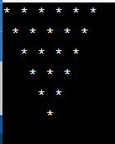

3.)
#include <stdio.h>
int main()
{
int c=0,temp=0;
for(int i=1;i<=5;i++)
{
c=i+(i-1);
temp=i;
for(int j=1;j<=9;j++)
{
if((j>=(5-i+1)) && (j<=(5+i-1)))
{
if(j<=5)
{
printf("%d ",temp);
temp++;
}
else
{
c--;
printf("%d ",c);
}
}
else
printf(" ");//double space is given
}
printf("\n");
}
return 0;
}

OUTPUT:
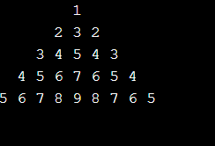

4.)
#include <stdio.h>
int main()
{
int N=8,c=1,d,temp;
for(int i=1;i<=8;i++)
{
if(i>(N/2))
{
d=i-(N/2)-1;
temp=(N/2)-d;
c=0;
for(int s=(temp-1);s>=1;s--)
c+=s;
c++;
}
else
temp=i;
for(int j=1;j<=(temp*2-1);j++)
{
if(j%2==0)
printf("*");
else
{
printf("%d",c);
c++;
}
}
printf("\n");
}
return 0;
}

OUTPUT:
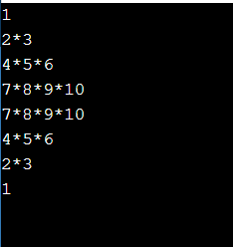

5.)
#include <stdio.h>
int main()
{
int N=16,count;
for(int i=1;i<=5;i++)
{
count=1;
for(int j=0;j<=16;j++)
{
if((j>=(N/2)-i+1) && (j<=((N/2)+i-1)))
{
if((count%2)==0)
{
printf("*");
}
else
printf("%d",i);
count++;
}
else
printf("*");
}
printf("\n");
}
return 0;
}

OUTPUT:
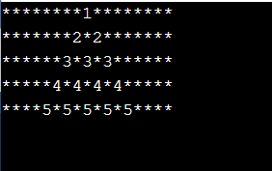

6.)
#include <stdio.h>
int main()
{
int N=10,count,d,temp;
for(int i=1;i<=10;i++)
{
if(i>(N/2))
{
d=i-(N/2)-1;
temp=(N/2)-d;
}
else
temp=i;
for(int j=0;j<=10;j++)
{
if((j>=((N/2)-temp+1)) && (j<=((N/2)+temp-1)))
printf(" "); //double space
else
printf("* ");
}
printf("\n");
}
return 0;
}

OUTPUT:
